Pannenkoek Speculaas Banaan
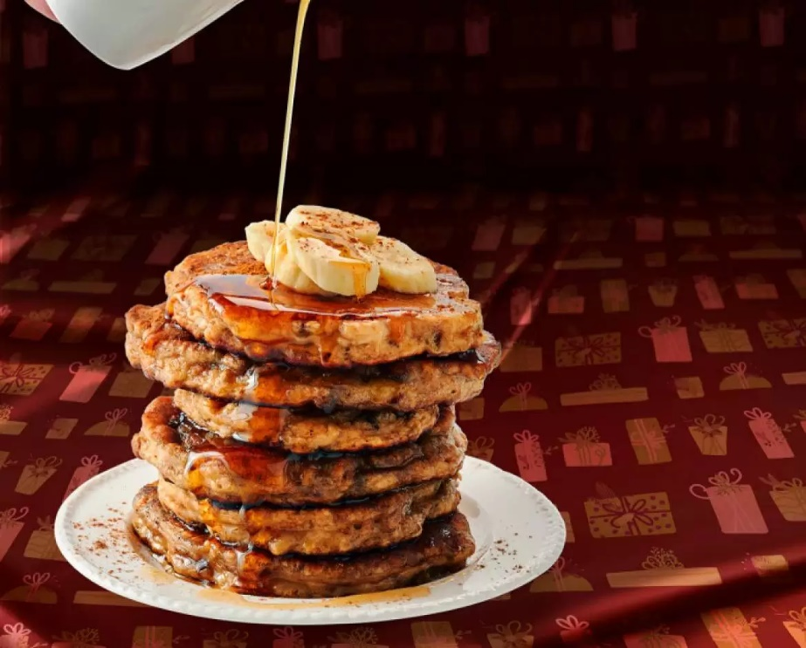
Ingrediënten: 4 personen
- 4 bananen (in plakjes, rijpe) 100 gram speculaasjes
- 2 eieren 250 milliliter karnemelk
- 300 gram zelfrijzend bakmeel circa 50 gram boter
- 150 ml ahornsiroop/pannenkoekenstroop 1 tl koekkruiden

Bereiden:
Pureer 2 bananen met de speculaas, eieren en karnemelk met de staafmixer glad. Giet dit mengsel bij het bakmeel en roer snel tot een glad beslag.
Verhit steeds een beetje boter in een grote koekenpan en giet een soeplepel beslag in de pan. Leg direct een paar plakjes banaan erop. Keer de pancakes om zodra de randen gaar zijn en bak ze aan beide kanten goudbruin. Voeg steeds weer een beetje boter toe zodat de pancakes niet aan de pan plakken. Houd de gebakken pancakes warm onder aluminiumfolie.
Verhit intussen op een lage stand de rest van de boter met de ahornsiroop en speculaaskruiden tot de boter is gesmolten. Leg per bord 3 pancakes op een stapeltje en giet de saus erover.

